**CURSO EM VÍDEO - JAVASCRIPT**

# **Módulo A – Conhecendo o JavaScript**

## Aula 1 – O que o JavaScript é capaz de fazer?

### Client x Server

JS é Client cient

### Website

**Jornal**

Jornalista | Designer | Programador

Txt / Img | Organizar, dimensionar | Segurança

Conteúdo | Design / Estilo | Interações

**HTML** | **CSS** | **JS**

### **Quem usa?**

Google, YouTube, Linkedin, Netflix, Facebook

### **Demonstração de comandos – Site Google**

alert('Olá, mundo')

document.body.style.background = 'black'

document.querySelector('.lnXdpd').style.filter = ‘grayscale(100%)’

document.querySelector('.lnXdpd').style.visibility = 'hidden'

## Aula 2 – JavaScript: como chegamos até aqui?

### **Histórico**

1970 – Guerra Fira -> DARPA = Arpanet -> Internet

1993 – Tim Berners-Lee

Criou o HTML

World Wid Web (WWW)

CERN

Empresa Silicon Graphics

Navegador Mosaic – pesquisador Marc Andreessen

1994 – MA juntou com Jim Clark

Fundaram a Netscape

Fundação Mozilla – Trocadilho com Godzilla

1995 – Brendan Nike se junta a Netscape = Desenvolvedor

Linguagem Mooca desenvolvida na época do Java

Jogada de marketing

1997 – ecma – Padronização europeia

ECMAScript – Linguagem padronizada do JavaScript

2002 – Netscape faliu e foi criada a Mozilla

2008 – Criado o Google Chrome

2009 – Motor V8

Cada navegador tem seu motor

2010 – NodeJs

### **ECMAScript - Versões**

1. *– 1997*
2. *– 1998*
3. *– 1999*

*ES5 – 2009*

*ES6 – 2015*

*ES2016*

*ES2017*

*ES2018*

### **Tecnologias**

JQuery

Angular

React

Vue

Electron

IONIC

Cordova

### **Gaming**

Phaser

PixiJS

Impact

Melon.js

CraftyJS

## Aula 3 – Dando os primeiros passos

### **Antes de começar...**

Aprender violão: assistir vídeos de alguém tocando

Manobras de Bike: Vídeos

É idiota aprender apenas assistindo.

Como aprender? Muita prática.

### **6 tópicos para aprender JavaScripti**

1. Assistir videoaulas
2. Treinar no computador
3. Ler manuais e referências
4. Anotar tudo
5. Interagir com pessoas
6. Resolver problemas

### **BIBLIOGRAFIA**

1. JavaScript: O guia definitivo – David Flanagan
2. JavaScript: Guia do Programador – Mauricio Samy
3. Guia de referência Mozilla < [MDN Web Docs (mozilla.org)](https://developer.mozilla.org/pt-BR/)>
4. Guia de referênca ECMA < [ECMA-262 - Ecma International (ecma-international.org)](https://www.ecma-international.org/publications-and-standards/standards/ecma-262/)>

### **Dúvidas comuns / Crenças limitantes**

1. Ser muito velho
2. Ser muito novo
3. Ser mulher
4. Morar em cidade pequena
5. Ser nerd
6. Saber matemática
7. Saber Inglês
8. Não precisa aprender lógica de programação
9. Ganhar muito dinheiro como iniciante
10. Qual a melhor linguagem?
11. Aprender por pacotes e frameworks
12. Estudar correndo

### **Softwares**

1. Navegador: Google Chrome
2. Editor de código: Visual Studio Code
3. NodeJS

### **Primeiros comandos no NodeJS**

* **2 + 2**
* **.exit**
* **exit (dentro do Terminal do VS Code)**

## Aula 4 – Criando o seu primeiro script

* <script>
* window.alert('Minha primeira mensagem!')
* window.confirm('Está gostando de JS?')
* window.prompt('Qual é seu nome?')
* </script>

### Código da aula

Disponível em: <<https://github.com/filipereis17/CursoEmVideo-JavaScript/tree/main/Aula04>>

# **Módulo B – Comandos Básicos do JavaScript**

## Aula 5 – Variáveis e Tipos Primitivos

### **Comentários**

**//** Uma linha

**/\***

Mais de uma linha

**\*/**

### **Variáveis**

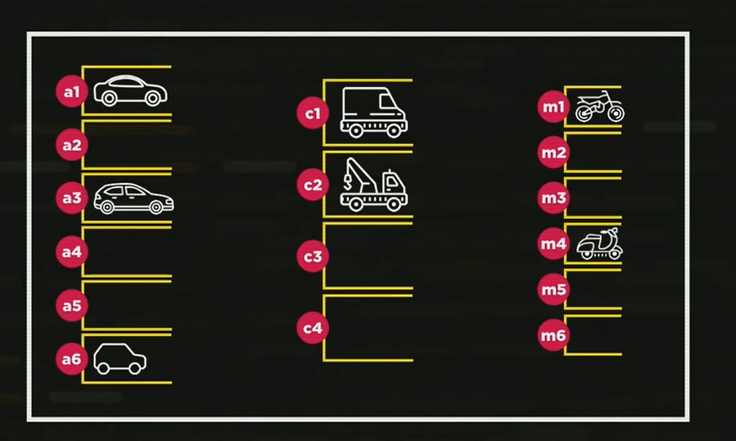

Exemplo 1 – Estacionamento

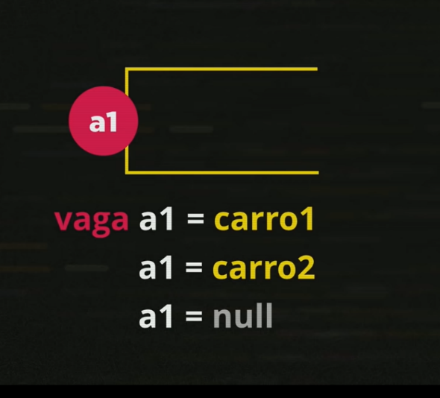

Obs: No JavaScript moderno, além de utilizar a palavra var, também podemos usar a palavra let.

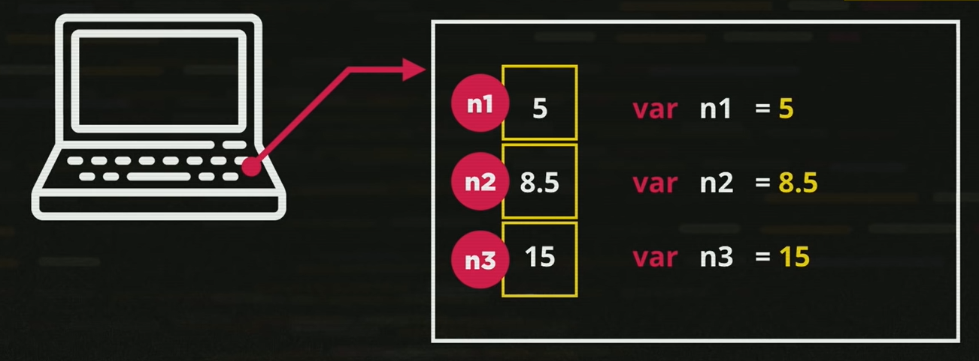

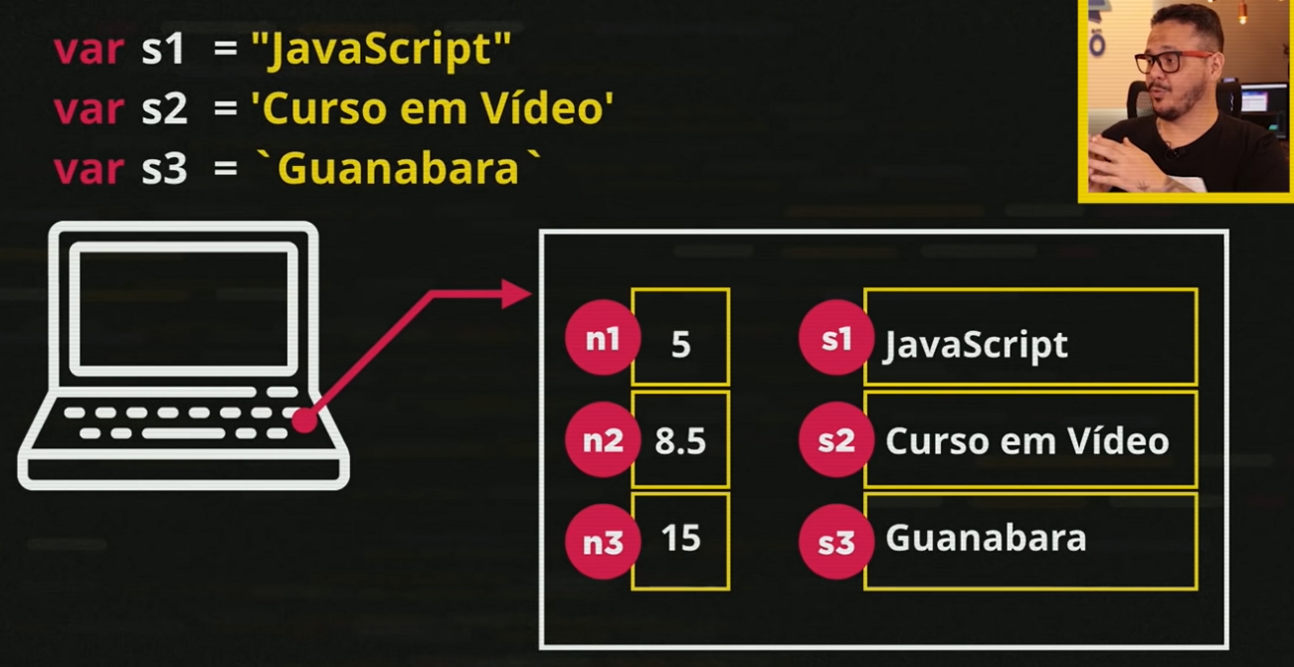

### **Identificadores**

* Podem começar com letra, $ ou _
* Não podem começar com números
* É possível usar letras ou números
* É possível usar acentos e símbolos
* Não podem conter espaços
* Não podem ser palavras reservadas

### **Como abrir o NodeJs**

1. Abrir pelo próprio programa;
2. Abrir pelo VS Code: Guia Terminal -> Novo Terminal
3. Abrir pelo VS Code: Ctrl + Shift + ‘ (aspa simples)

Digitar **node**

**Ctrl + L**: Limpa a tela

### **Dicas para criar variáveis**

* Maiúsculas e minúsculas fazem diferença;
* Tente escolher nomes coerentes para as variáveis
* Evite se tornar um ‘programador alfabeto’ ou um ‘programador contador’

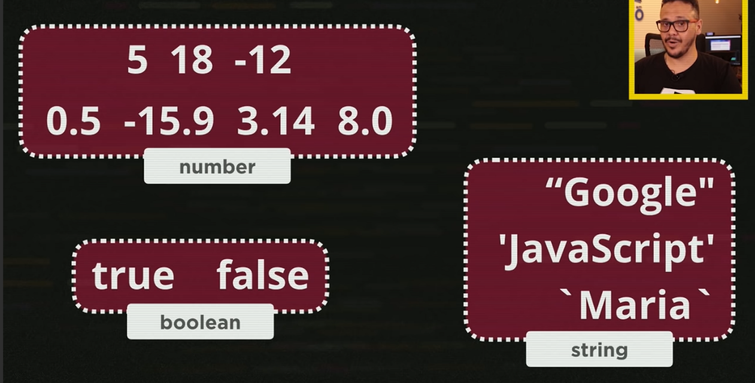

### Data Types / Typeof

|  |  |  |
| --- | --- | --- |
| **Data Types** | **Typeof** | |
| number  Infinity  NaN  string  boolean  null  undefined  object  Array  function | > var n = 200  undefined  > n  200  > typeof n  'number'  > n = "Google"  'Google'  > typeof n  'string'  > typeof 6  'number'  > typeof 6.5  'number' | > typeof[]  'object'  > typeof{}  'object'  > typeof function(){}  'function'  > typeof undefined  'undefined'  > typeof NaN  'number'  > typeof Infinity  'number'  > typeof null  'object' |

## Aula 6 – Tratamento de dados

**Data Types**

* **number**
* **string**

### **Converter para Number**

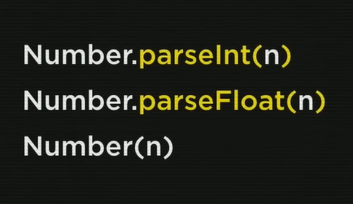

### **Converter para String**

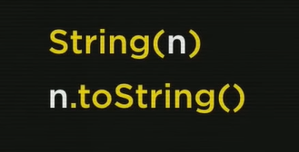

### **Formatando Strings**

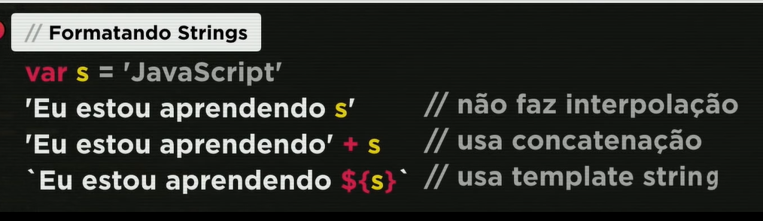

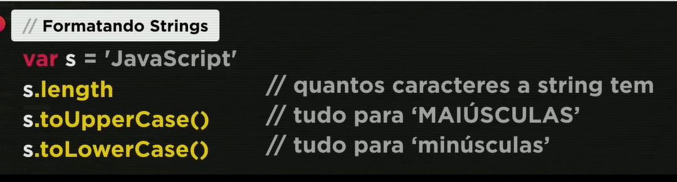

### Formatando Números

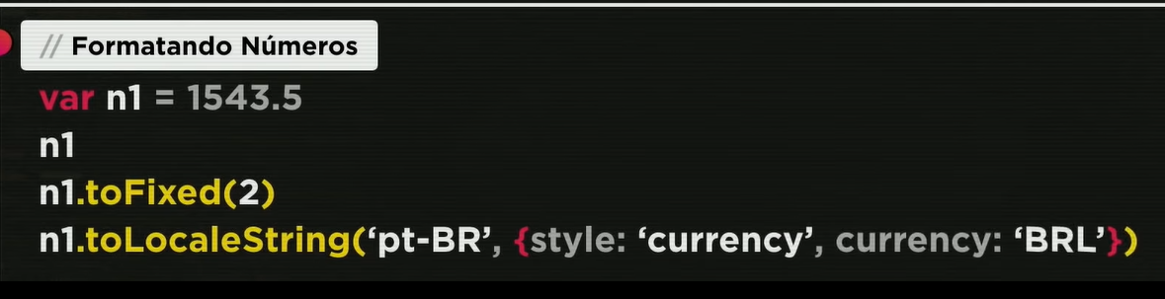

* BRL = Real
* USD = Dólar
* EUR = Euro

### Códigos da aula

Disponível em: <<https://github.com/filipereis17/CursoEmVideo-JavaScript/tree/main/Aula06>>

## Aula 7 – Operadores (Parte 1)

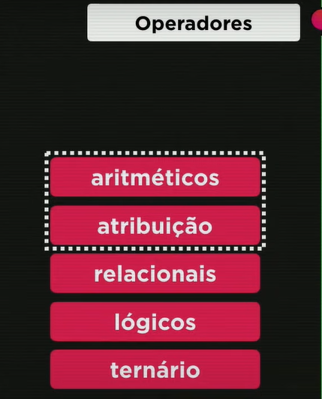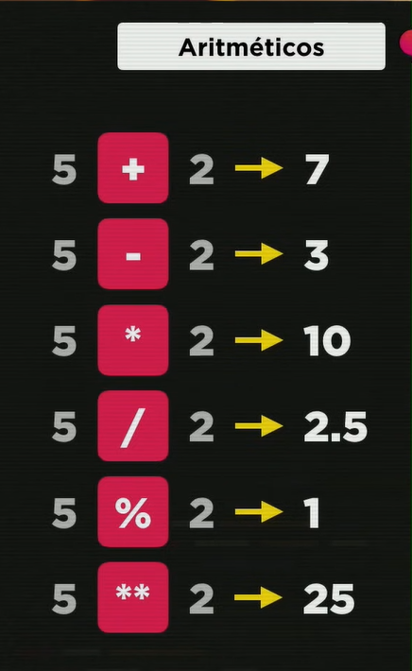

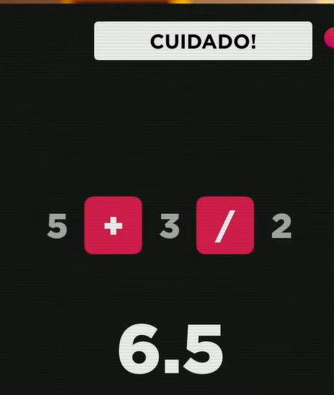 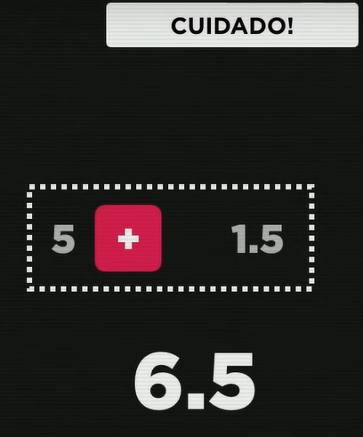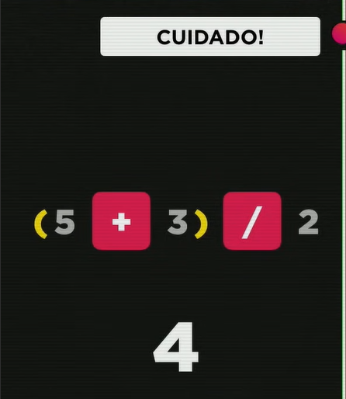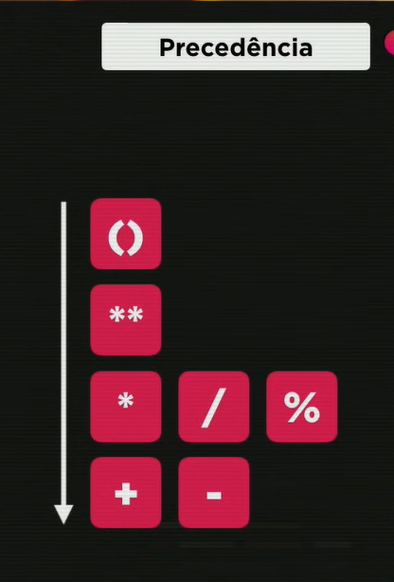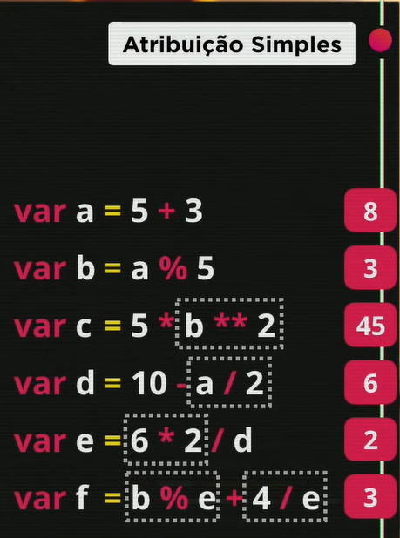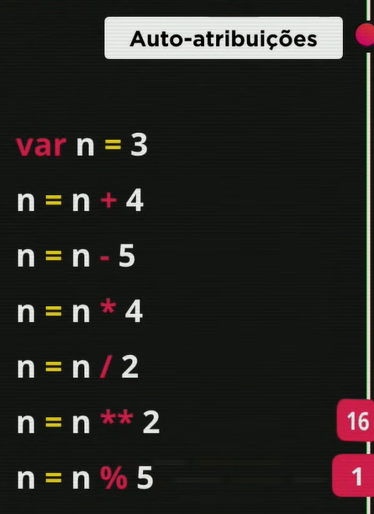

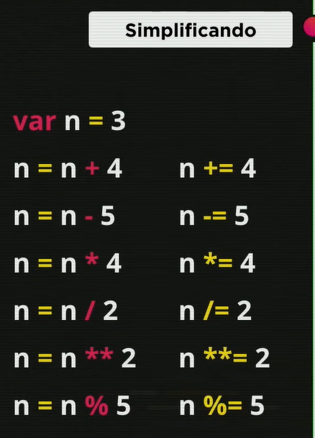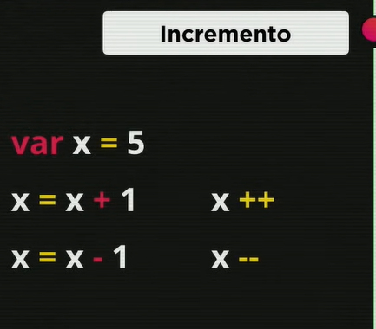

## Aula 8 – Operadores (Parte 2)

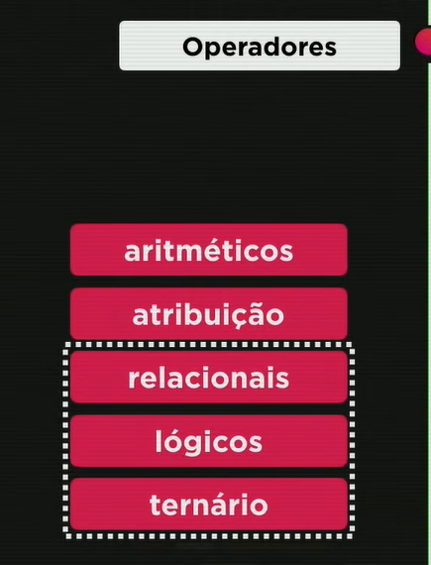 **Dica: Sinal de Maior ou Menor**

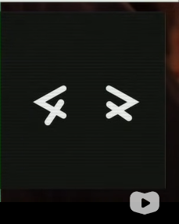

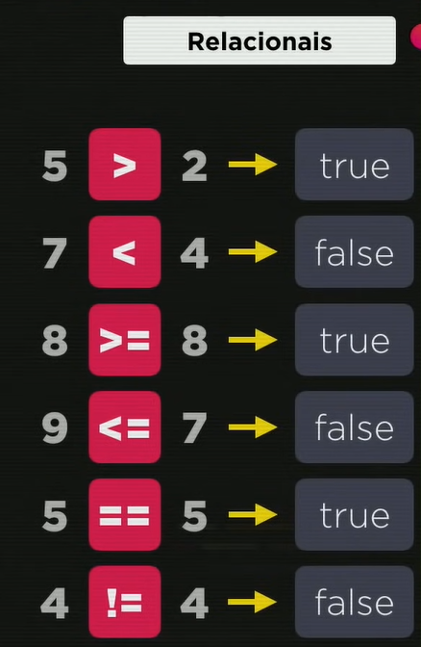

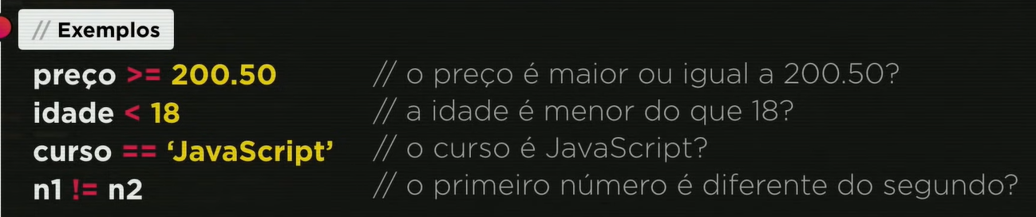

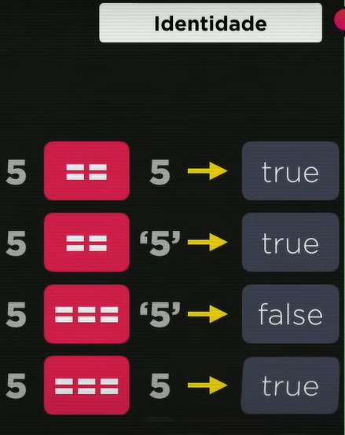

5 != ‘5’ -> **false**

5 !== ‘5’ -> **true**

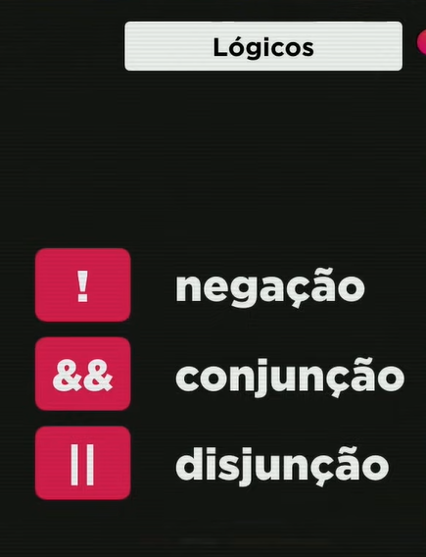 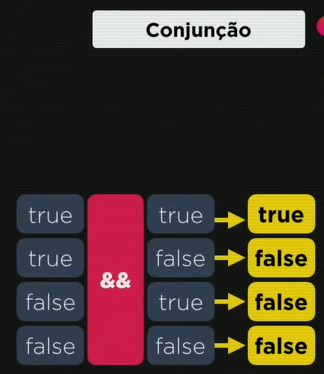  
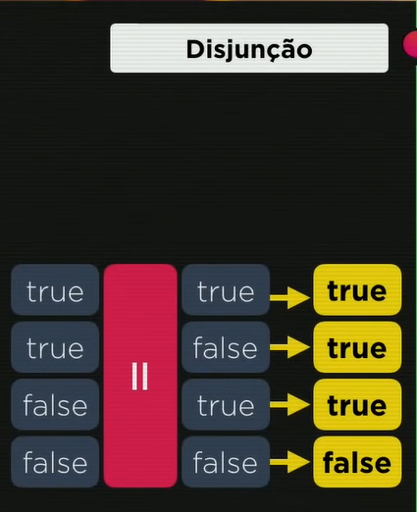 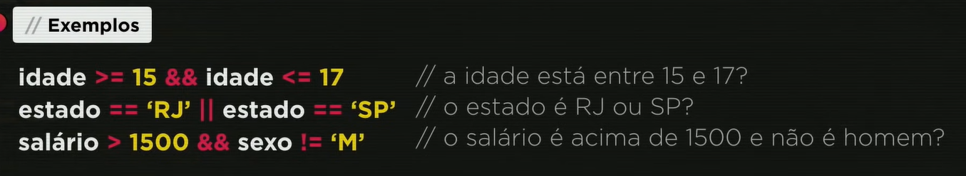

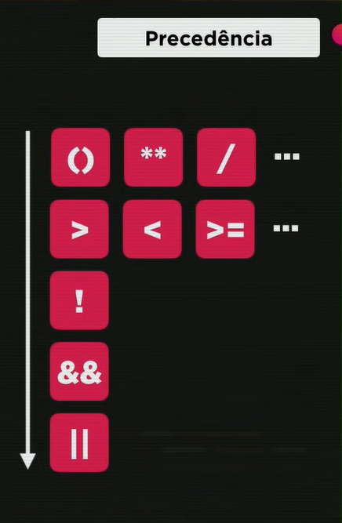 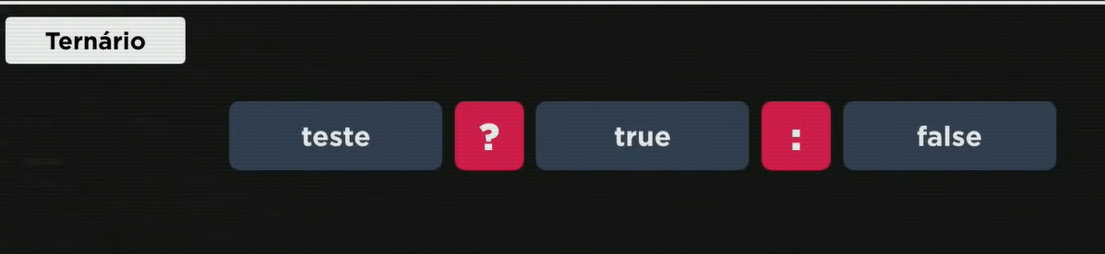 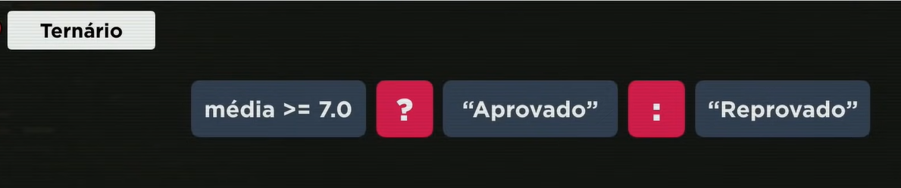

# **Módulo C – Entendendo o DOM**

## Aula 9 – Introdução ao DOM

### Instalar Extensões no VS Code

Não existe mais a extensão Watch in Chrome. No lugar, instalei o Live Server e Node.js Exec.

**Comentário David Peres**

*“Para quem baixou o Live Server no lugar do Watch in Chrome, que não está mais disponível, e não sabe como usar aqui vai uma ajudinha: Depois de instalar a extensão Live Server. Vá na aba que tem aqueles papeizinhos e clique com o botão direito no arquivo que você quiser abrir com o Live Server e aperte em "****open with live server****". Prontinho agora é só continuar programando! Espero ter ajudado.”*

### Mão na massa

Exemplos:

window.document.write('Olá, Mundo!)

window.document.write(window.document.charset)

window.document.write(window.navigator.appName)

window.document.write(window.document.URL)

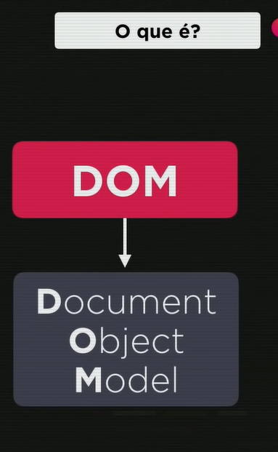

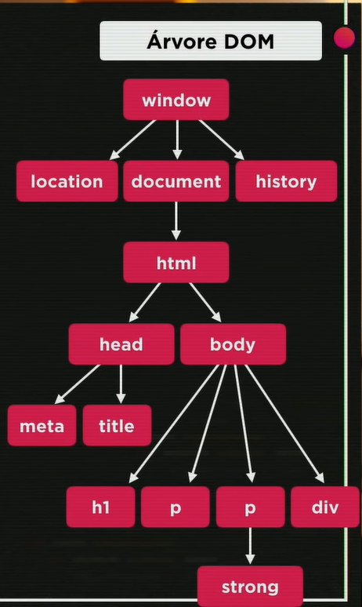

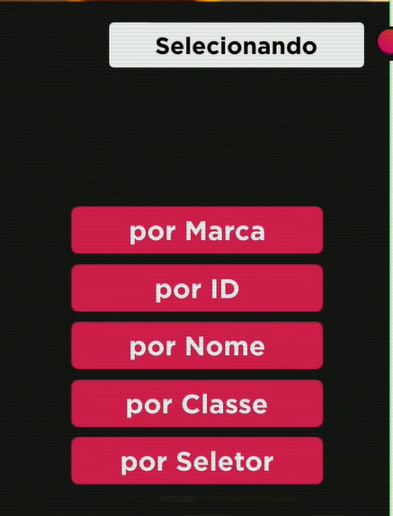 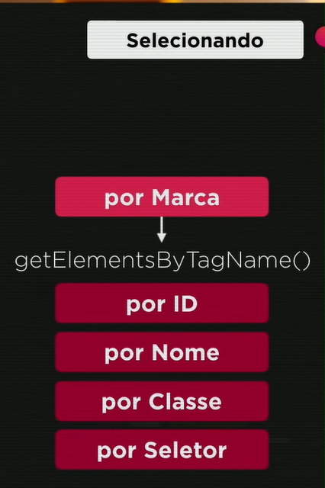 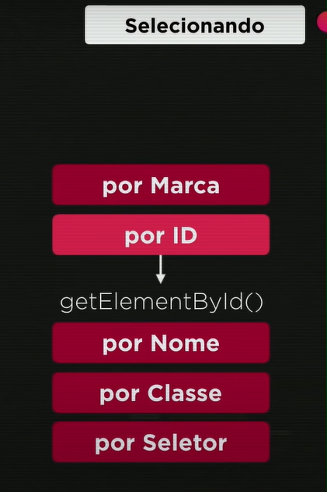

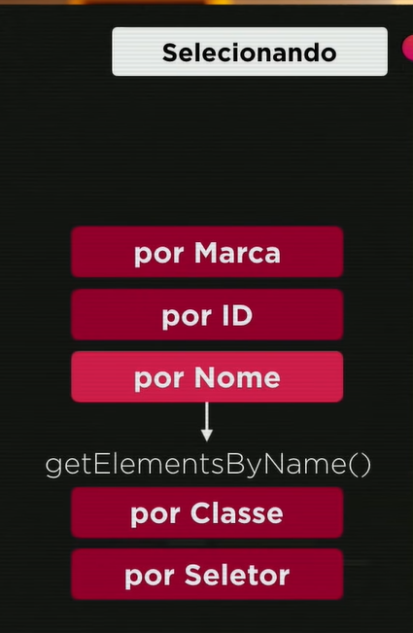 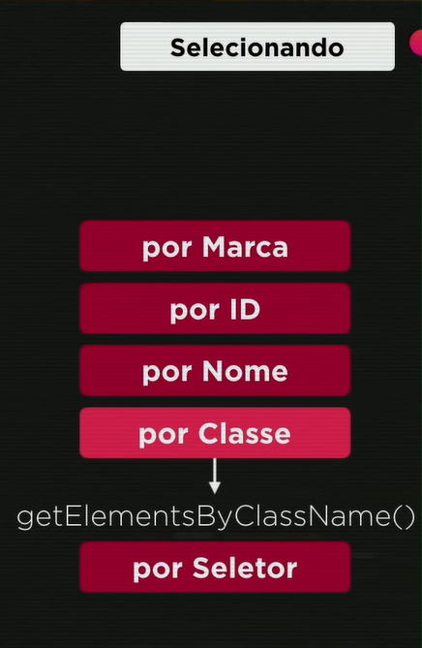 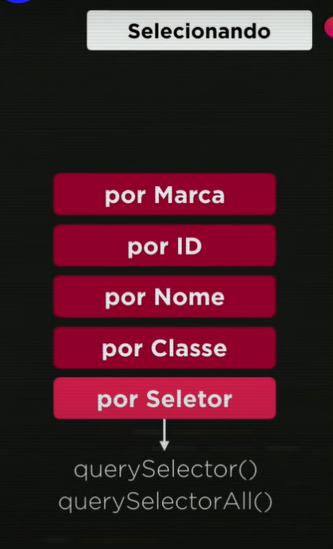

## Aula 10 – Eventos DOM

### Eventos com mouse

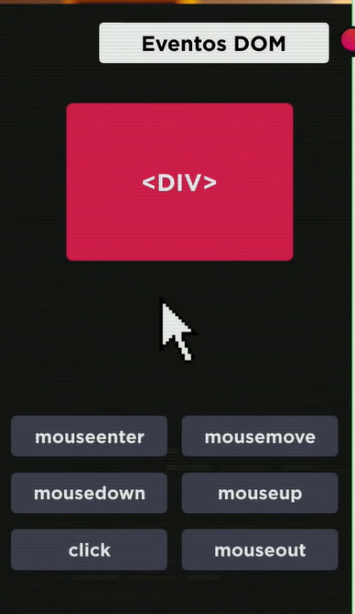[Event reference | MDN (mozilla.org)](https://developer.mozilla.org/pt-BR/docs/Web/Events)

Inspecionar código

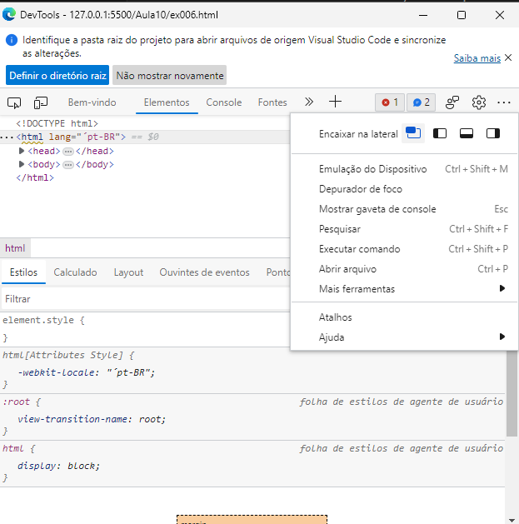

# **Módulo D – Condições em JavaScript**

## Aula 11 – Condições (Parte 1)

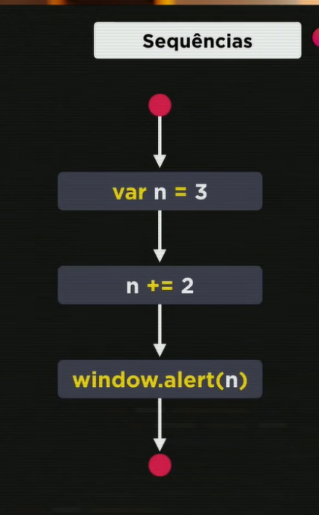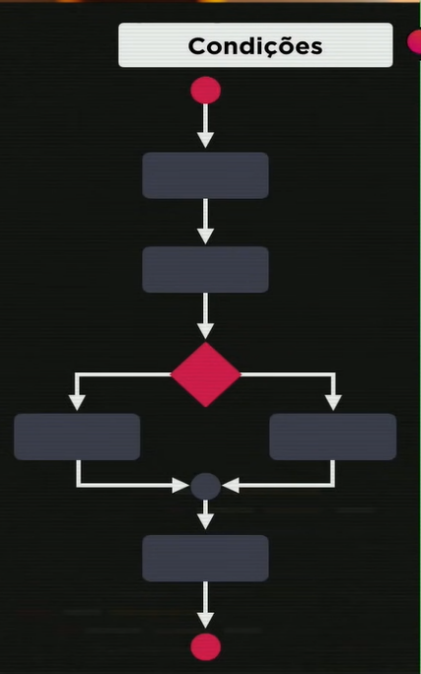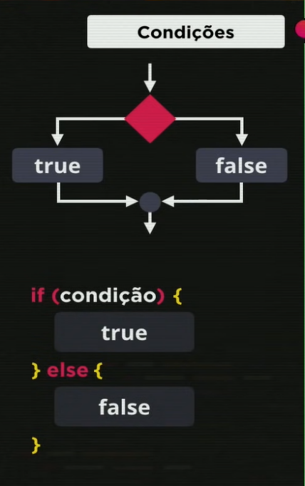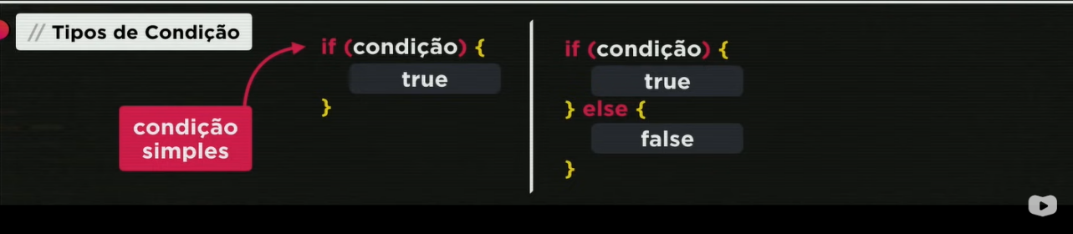

## Aula 12 – Condições (Parte 2)

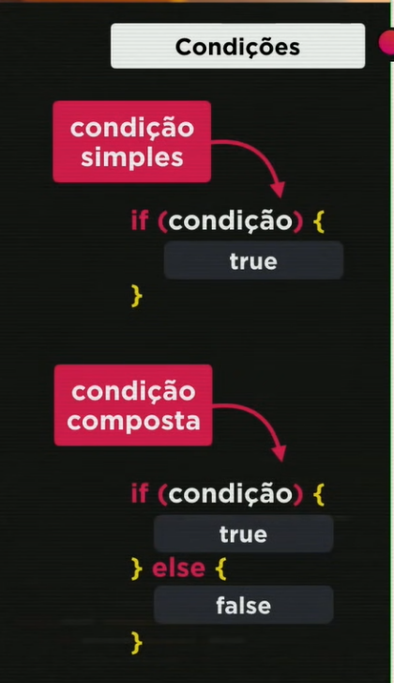 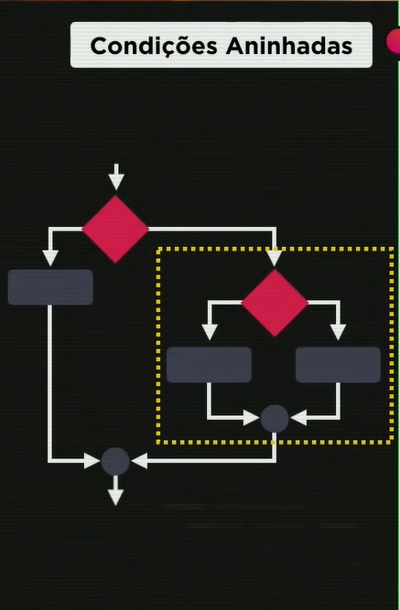 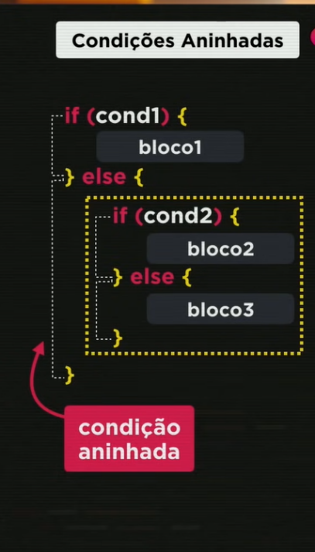

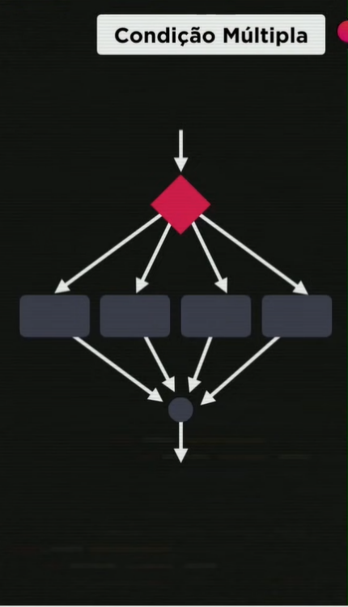 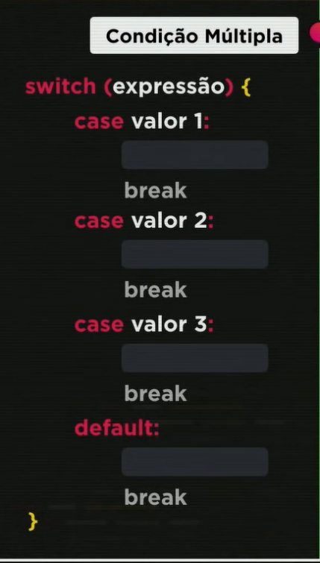 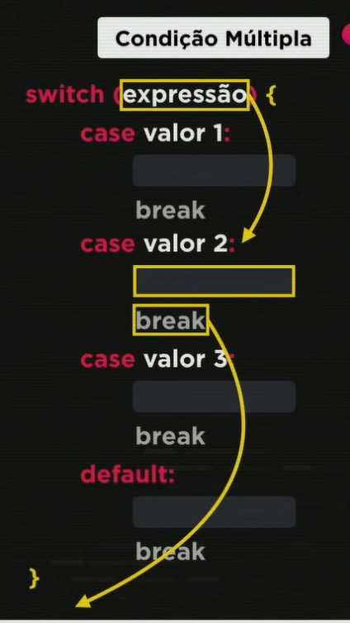

## Exercícios JavaScript (Parte 1)

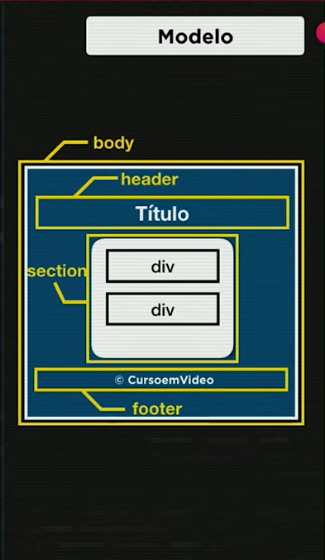

## Exercícios JavaScript (Parte 2)

[Fotos profissionais gratuitas, imagens profissionais livres de royalties e fotos sem direitos autorais (pexels.com)](https://www.pexels.com/pt-br/) - Site para utilizar imagens gratuitas

[Corte Fotos Circulares Online em Segundos | Fotor](https://www.fotor.com/pt/features/circle-crop/) – Site para editar imagens

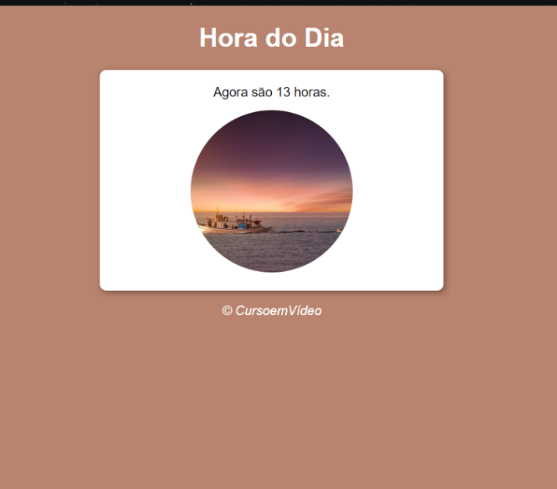

## Exercícios JavaScript (Parte 3)

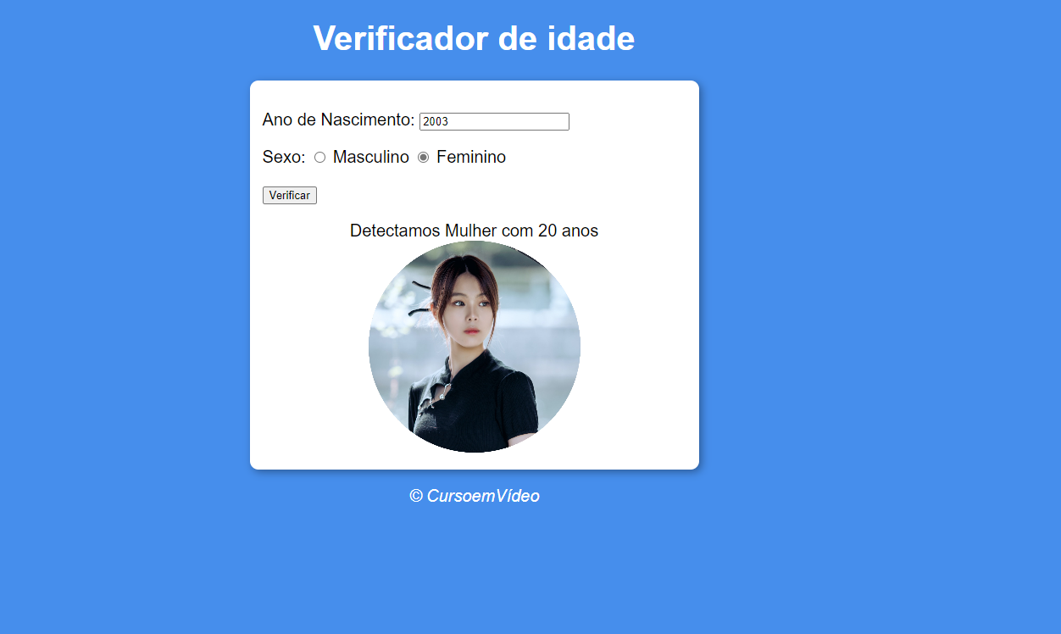

# **Módulo E – Repetições em JavaScript**

## Aula 13 – Repetições (Parte 1)

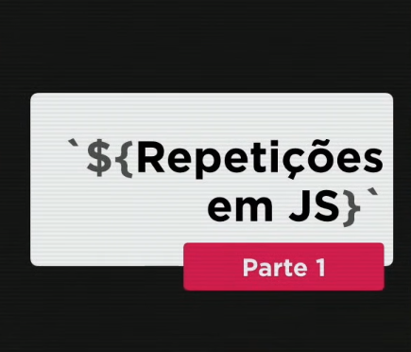

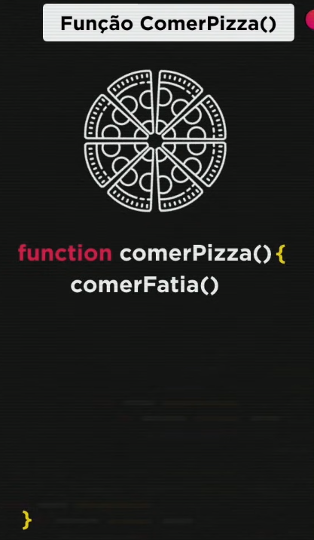 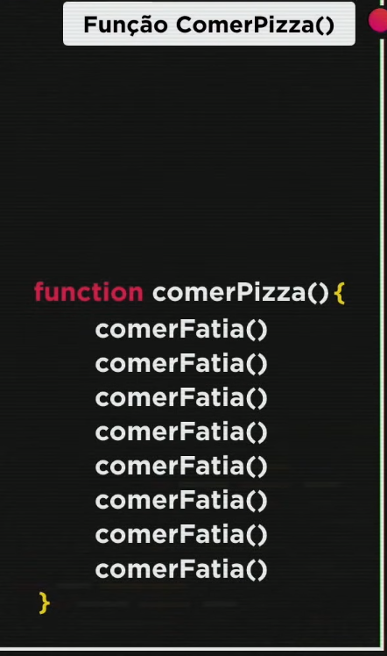

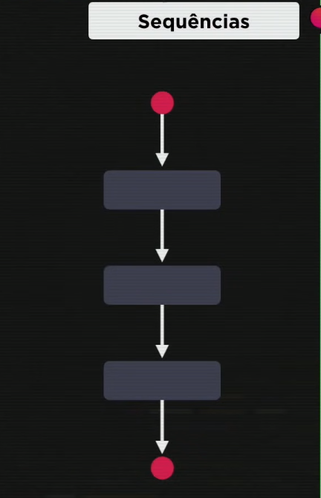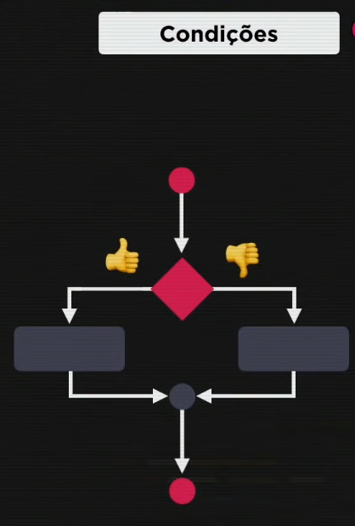 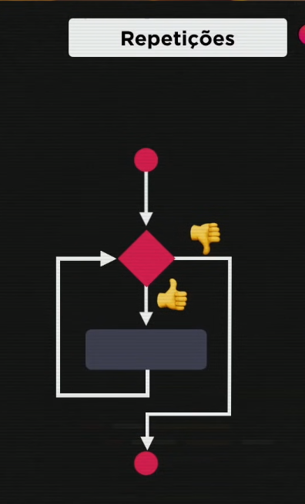

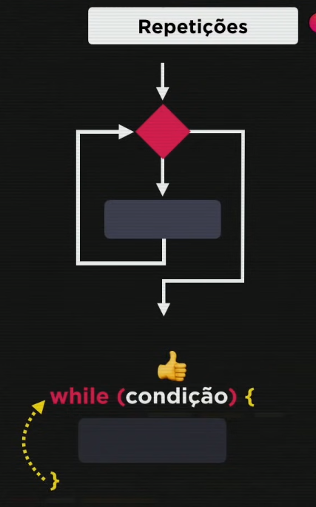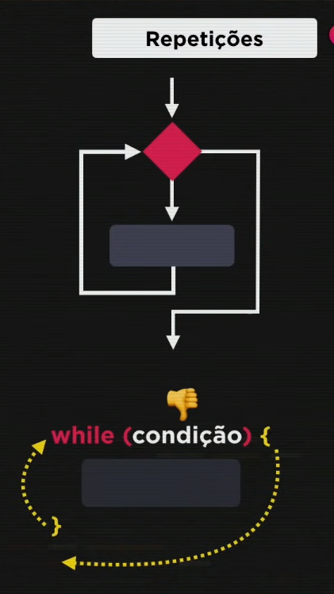

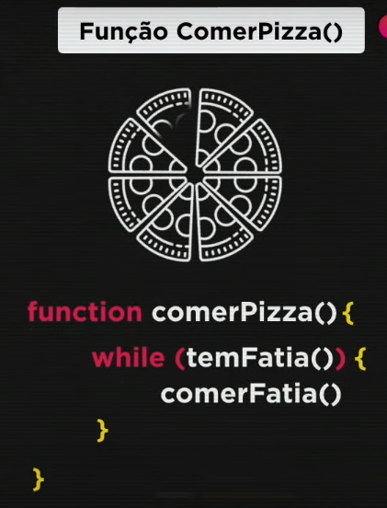 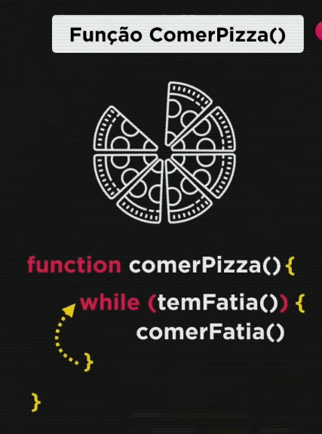 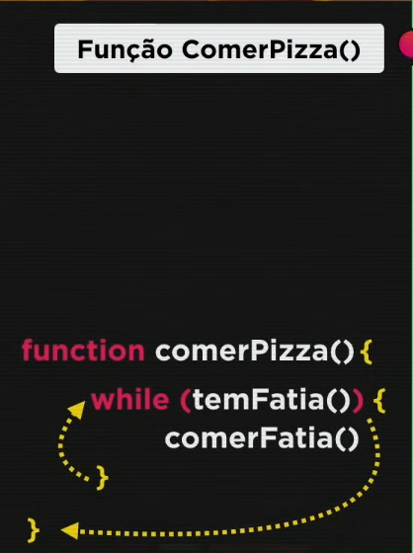

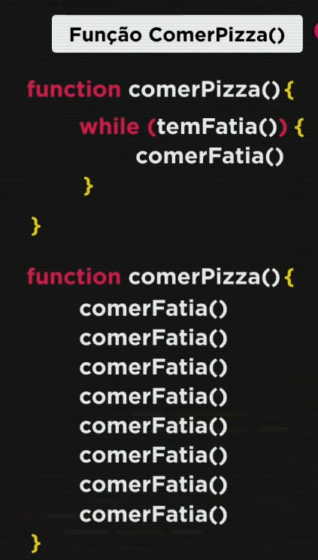 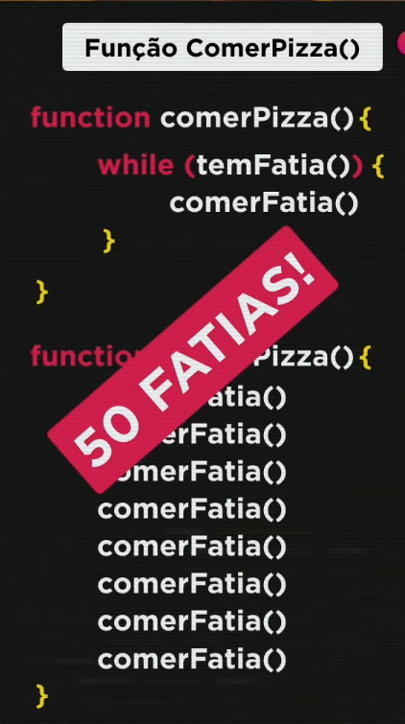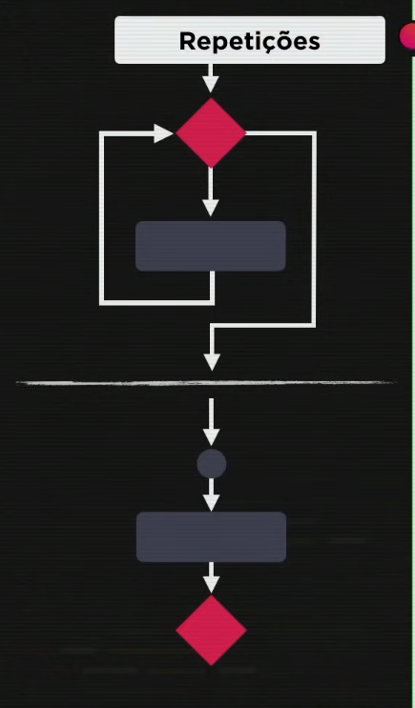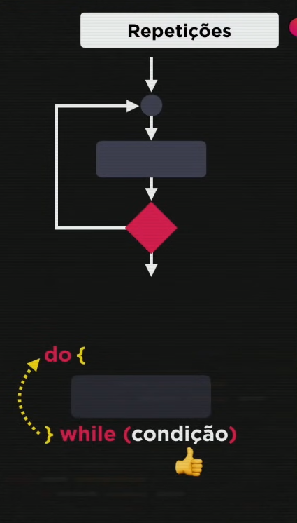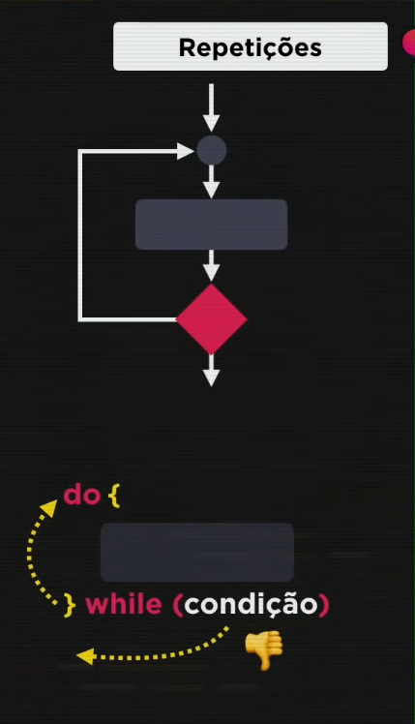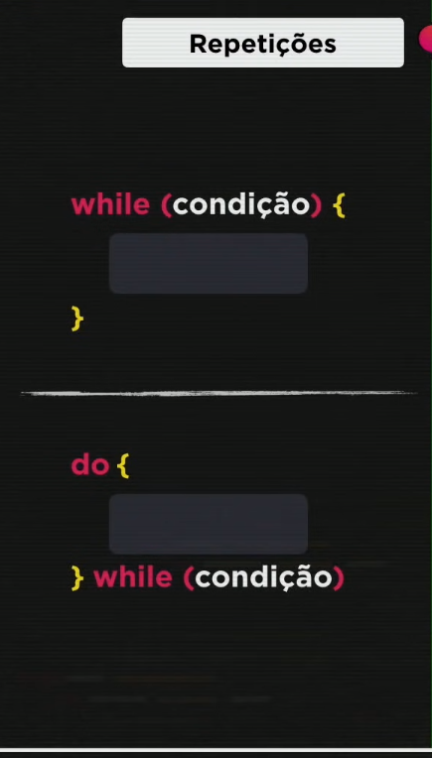

## Aula 14 – Repetições (Parte 2)

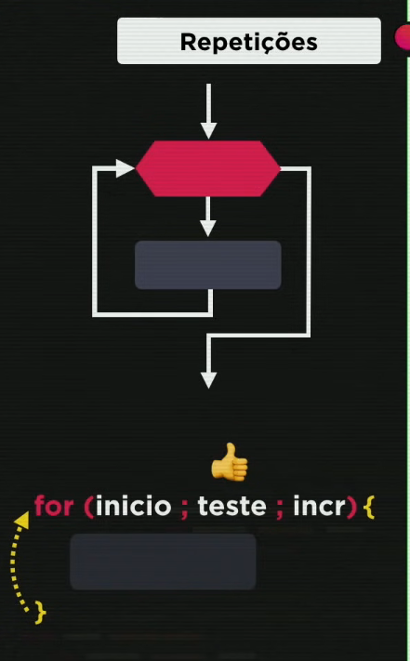 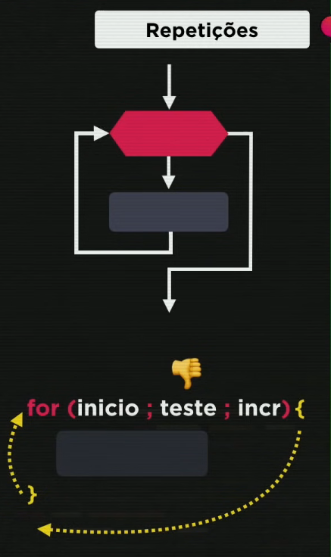 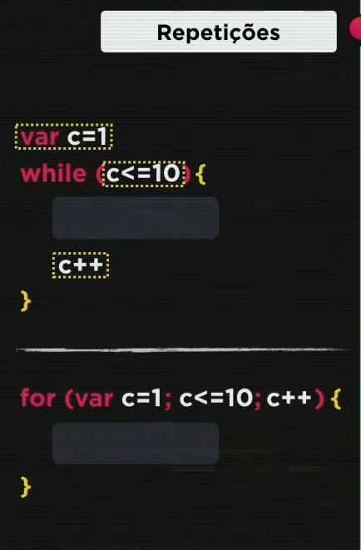

### Modo de Depuração

Marcar um ponto de Interrupção.

Clicar no Menu Executar -> Iniciar Depuração (F5)

Clicar em F10 para próximo passo.

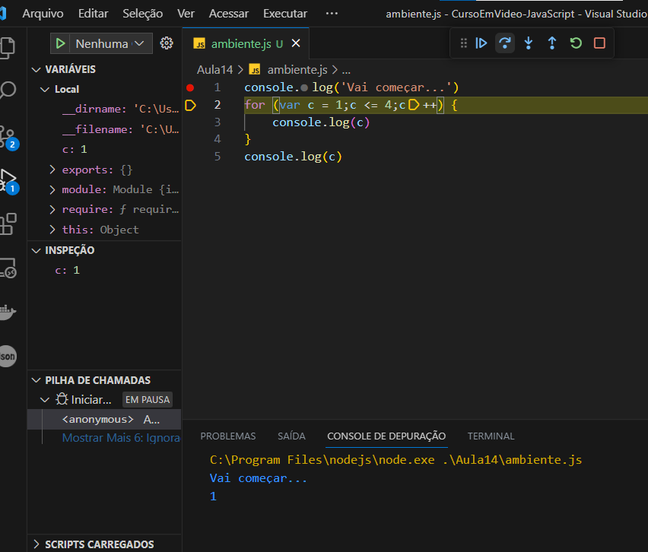

## Exercícios JavaScript (Parte 4)

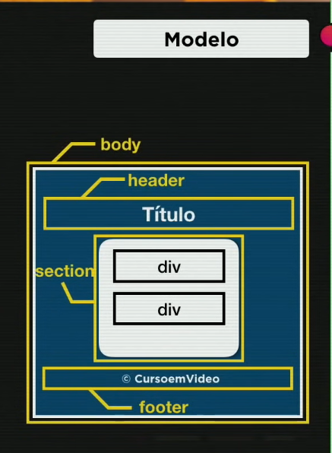

## Exercícios JavaScript (Parte 5)

Resolução do exercício 016

### Site para código dos emojis

[Full Emoji List, v15.0 (unicode.org)](https://unicode.org/emoji/charts/full-emoji-list.html)

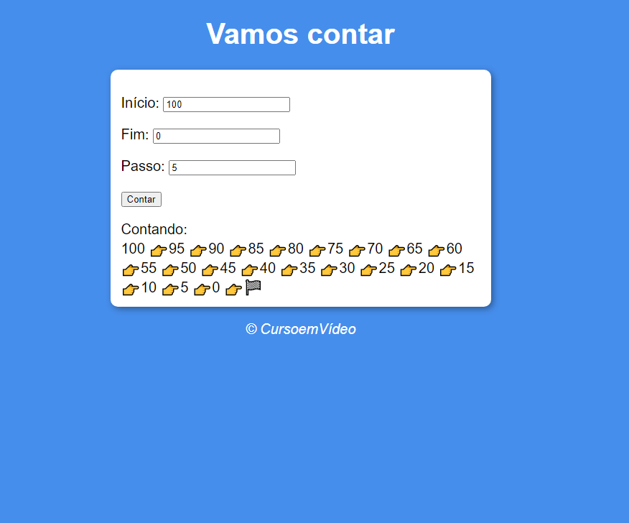

## Exercícios JavaScript (Parte 6)

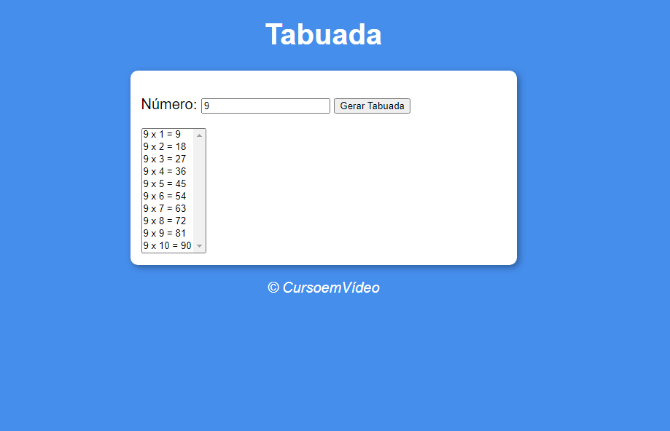

# **Módulo F – Avançando os estudos em JavaScript**

## Aula 15 – Variáveis Compostas

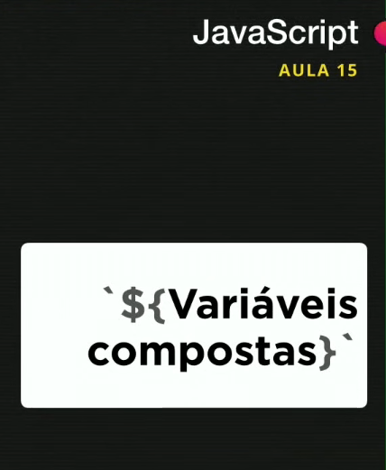 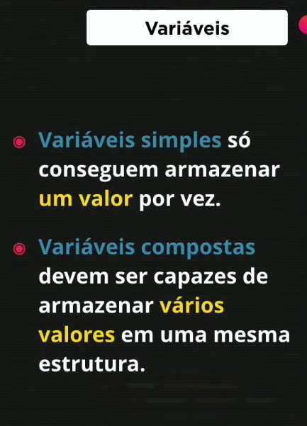

### Variáveis simples

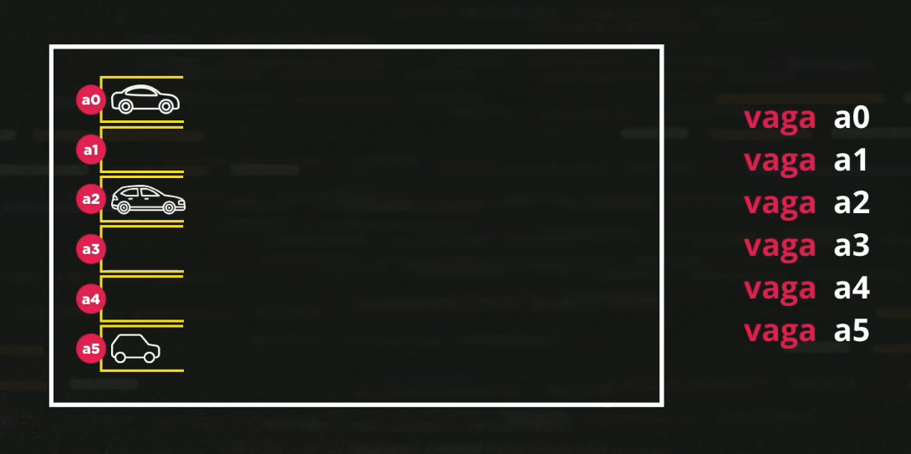

### Variáveis compostas

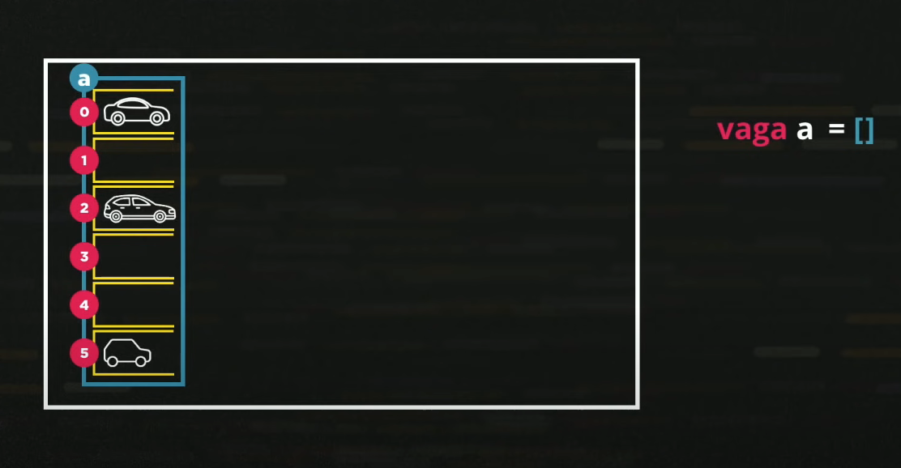 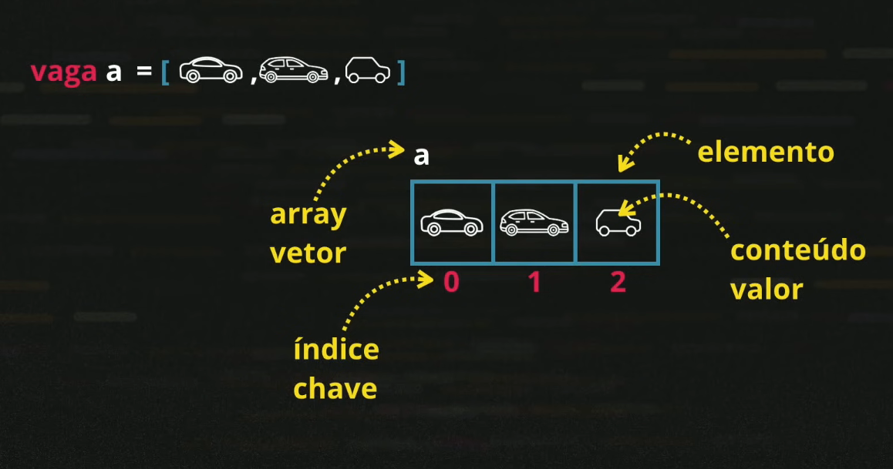

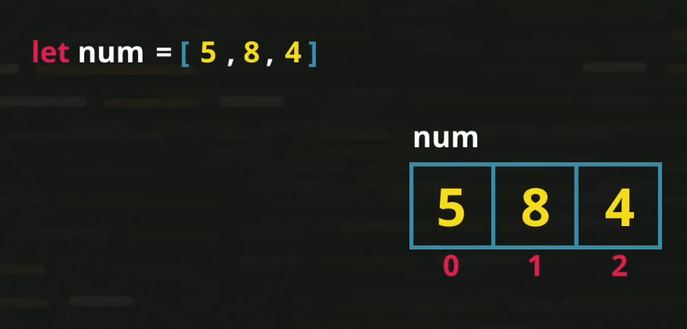

### Adição de novos índices, length e sort()

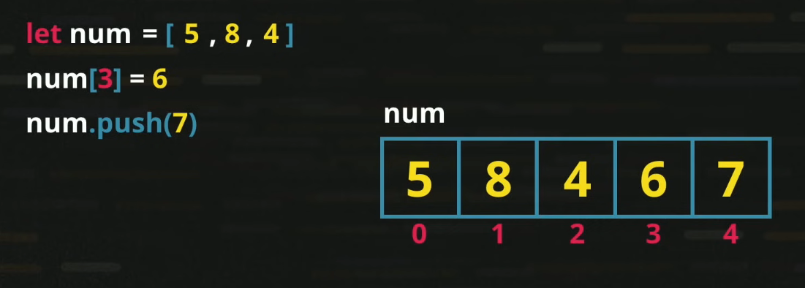

Length

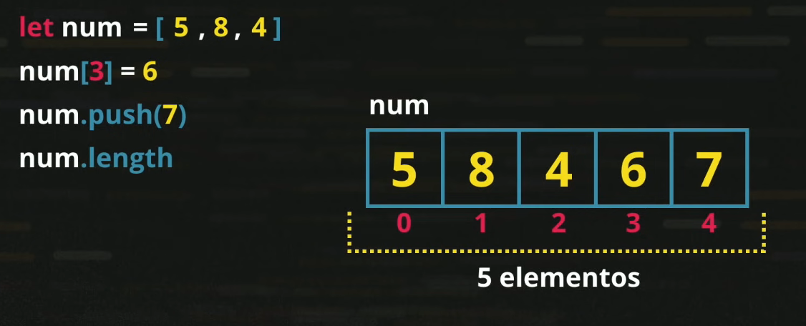

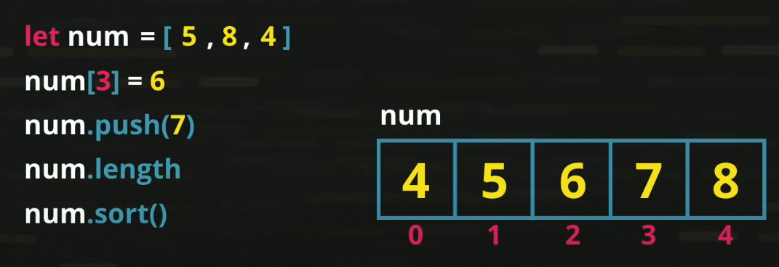Sort()

### Imprimindo vetor tradicional

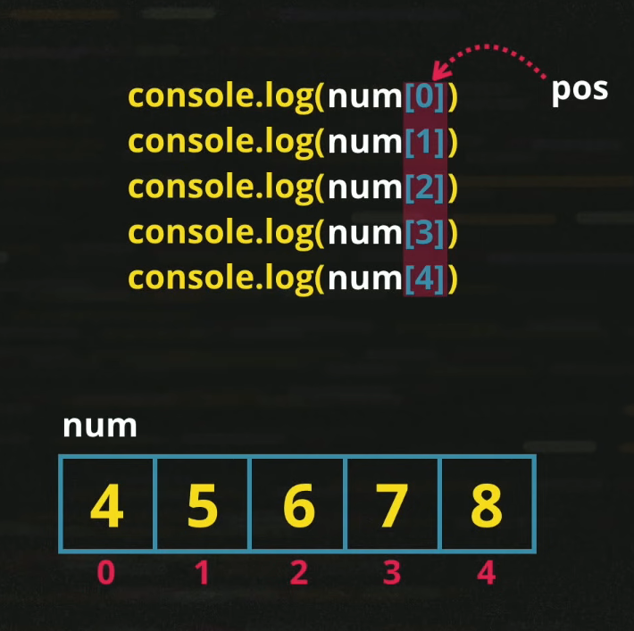

### Imprimindo vetor com laço de repetição

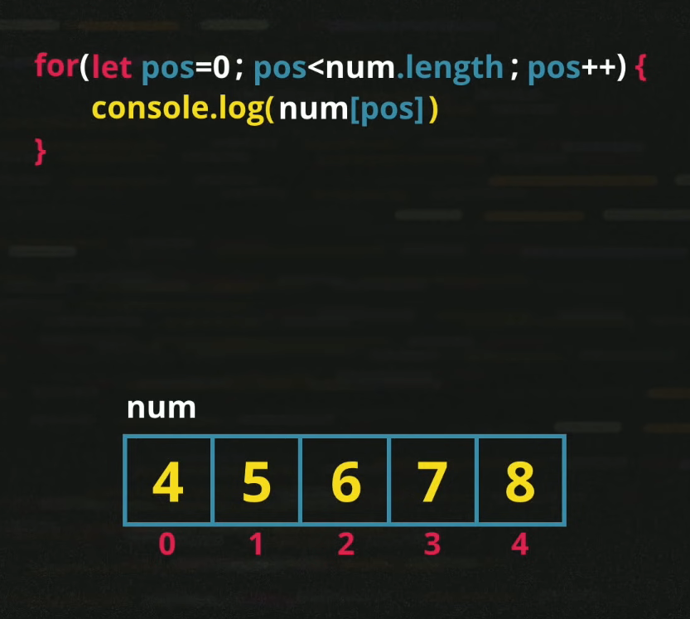

### Imprimindo vetor com FOR IN

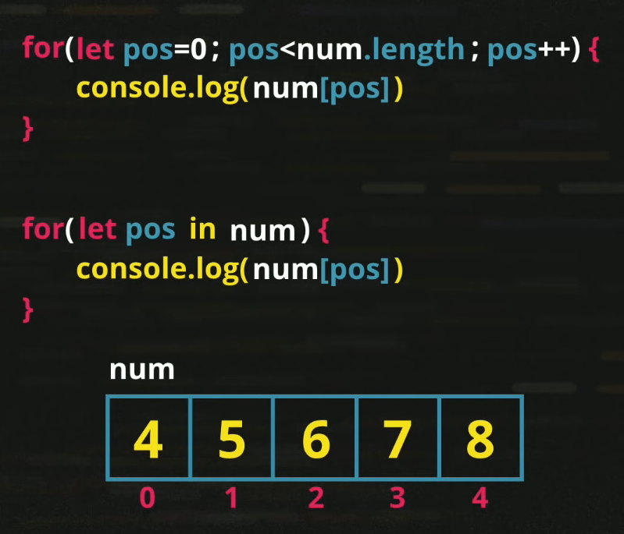

### indexOf()

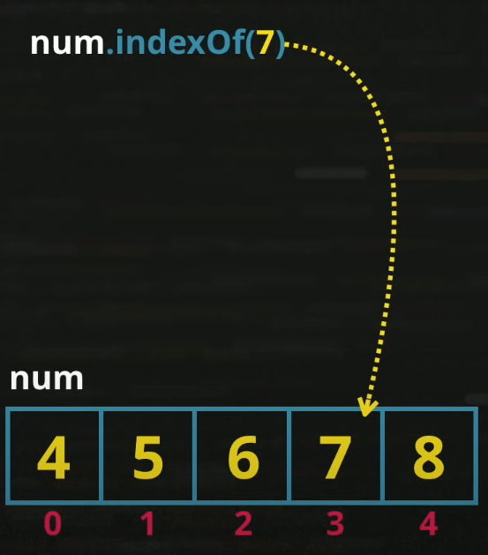 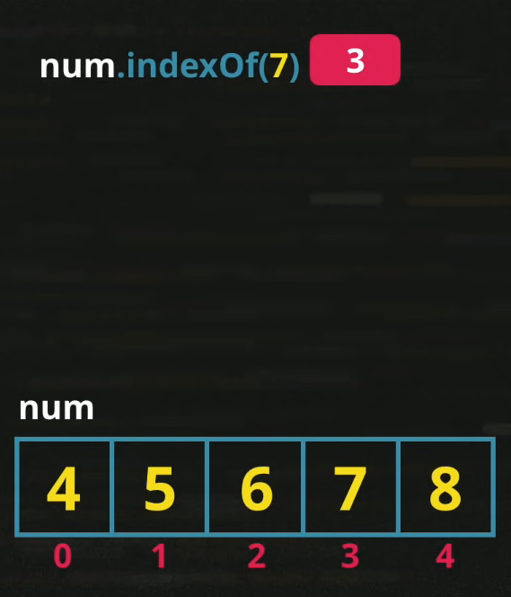 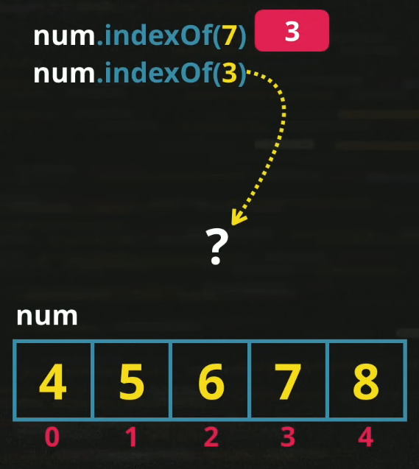 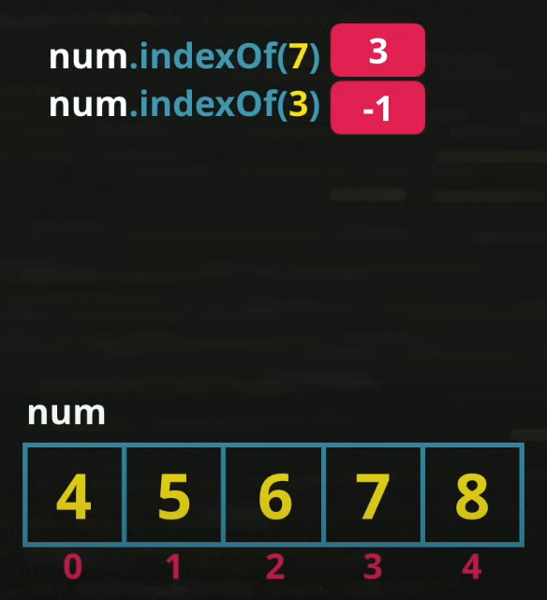

## Aula 16 – Funções

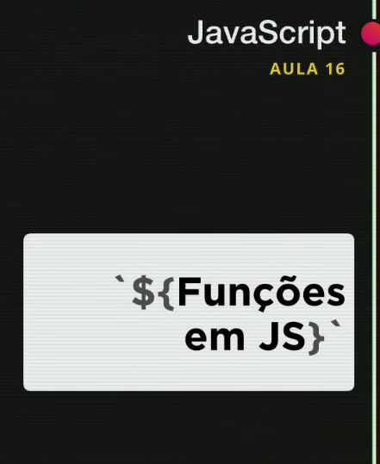 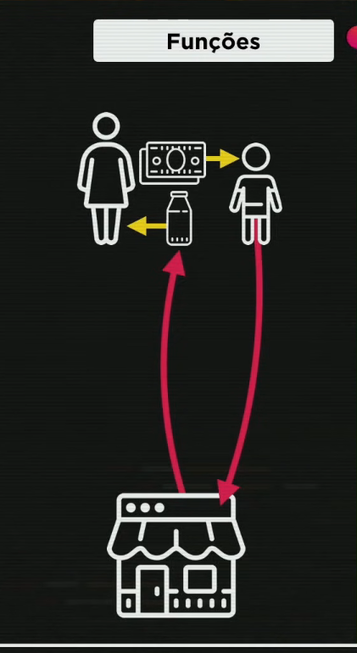 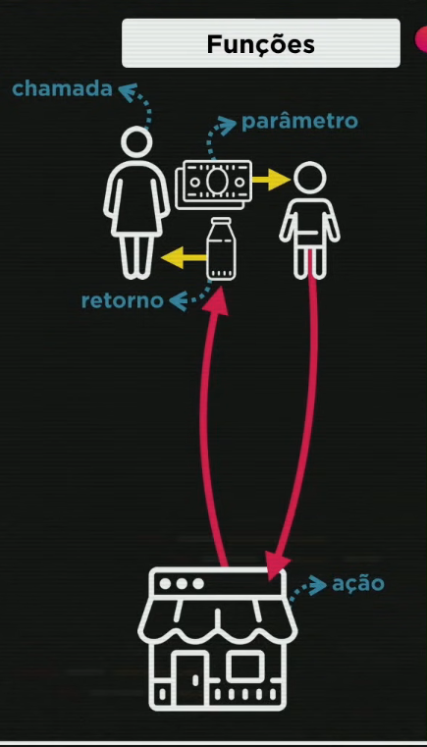 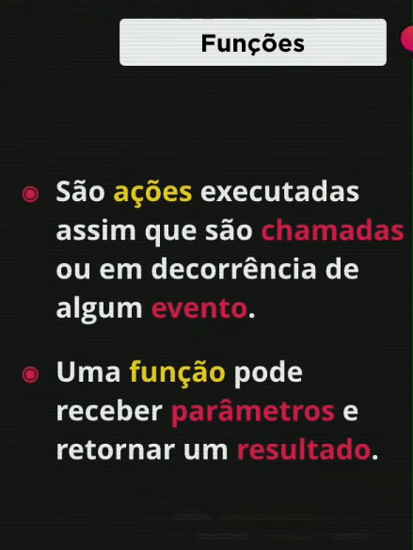

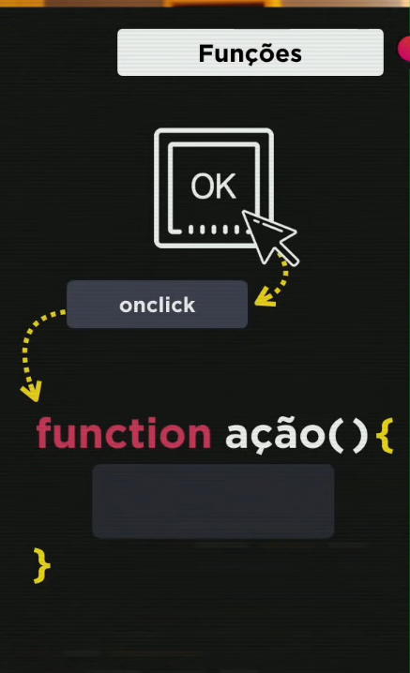 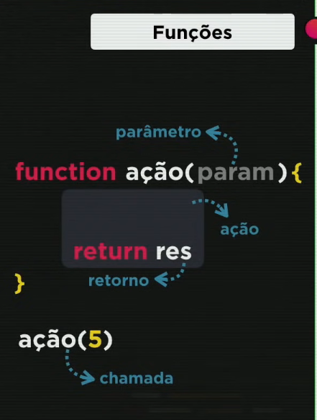 s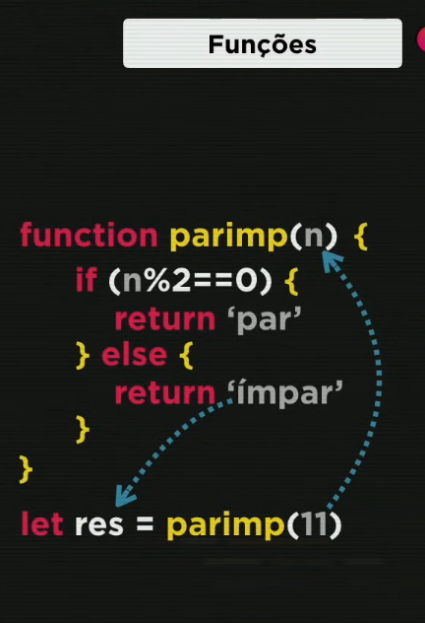 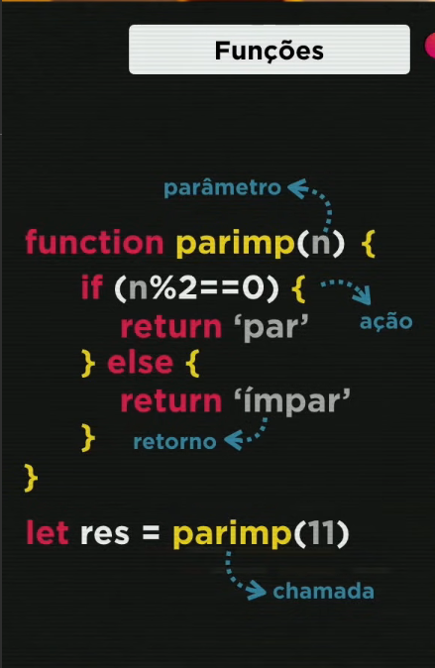

## Exercícios JavaScript (Parte 7)

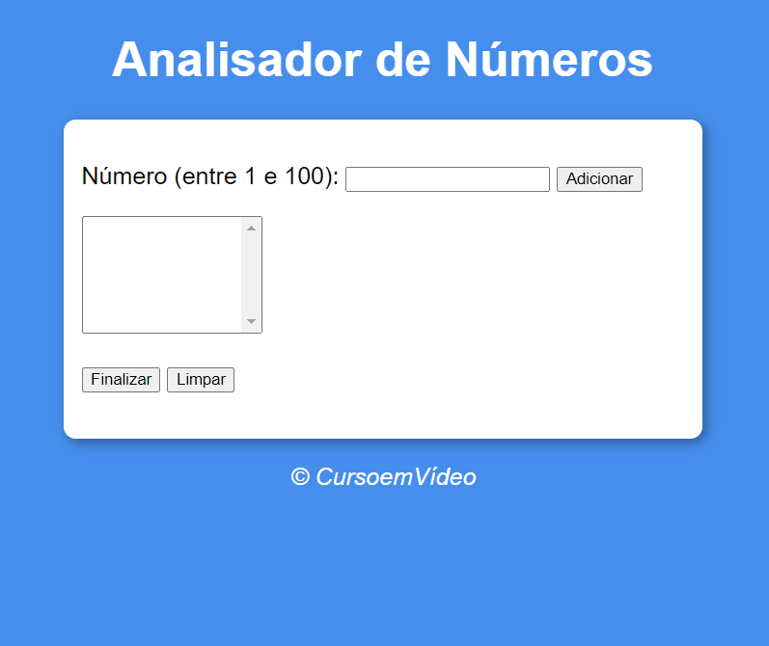

## Exercícios JavaScript (Parte 8)

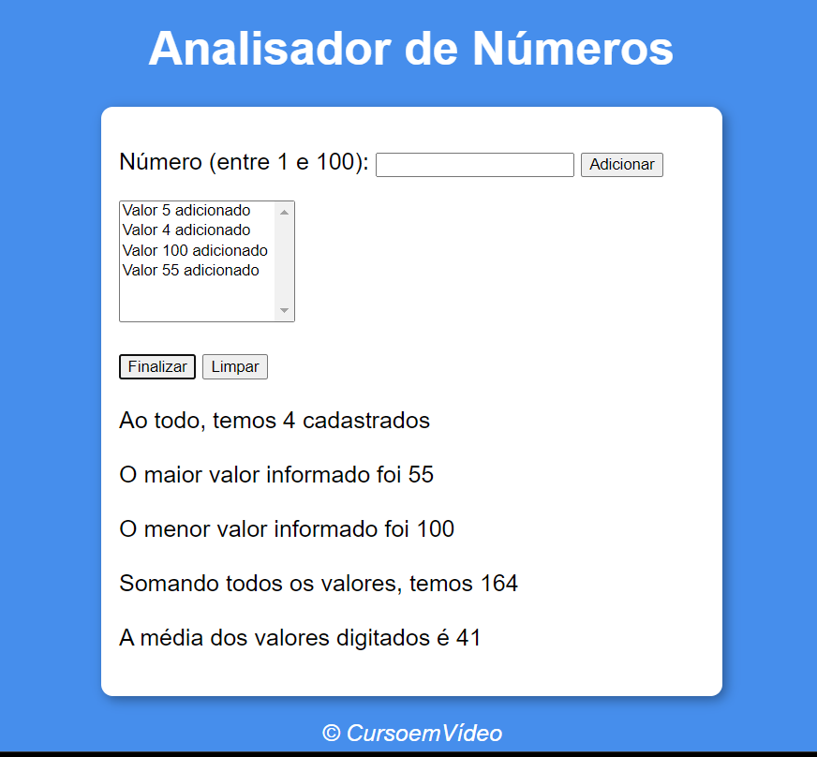

## Aula 17 – Próximos Passos

